WOENSDAG wasdag.

Even nostalgisch

Ook met water

Niet zozeer met zeilen

Eerste regendag in weken

Alles moet proper voor ons schipperke

Dan maar een totaal make over

Voorkajuit wordt…….

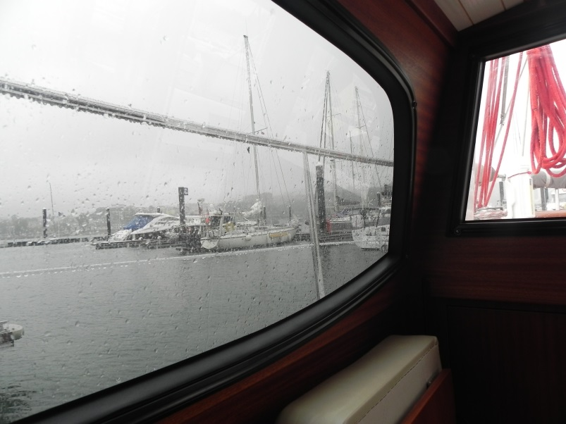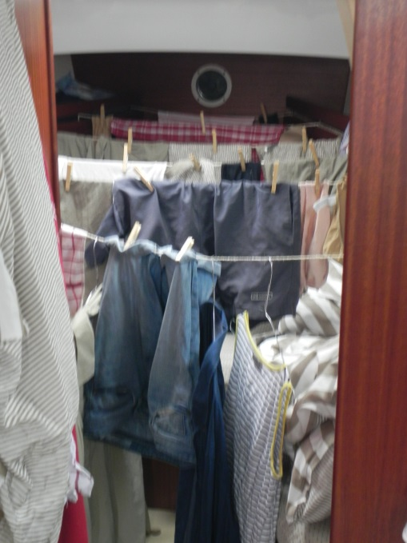
A la guerre comme a la guerre. We worden er goed in!!
Of we vervelen ons een beetje met al dat wachten; we lijken wel “duivenmelkers”

